**Lecciones de una foto**

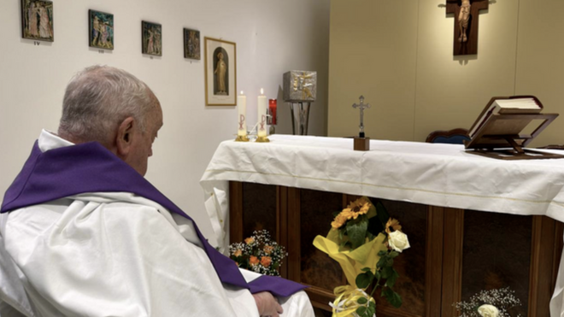

El Papa en el Gemelli

**"El Papa les tapó la boca y mandó sus 'fake news' a los infiernos de la mentira. Porque la foto habla hacia adentro y hacia afuera de la Iglesia de una victoria física y de otra moral"**

**"La foto del Papa es un testimonio vivo, una bofetada de realidad para aquellos que, en su afán rigorista, se apresuraron a tejer narrativas sombrías de fin de papado"**

**"Francisco no se limita a posar para acallar habladurías; desde el hospital, con la fuerza de quien no se doblega ni ante la enfermedad, relanza el barco del sínodo, cuando ya muchos obispos lo daban por muerto y amortizado"**

**"Este es el concilio de Francisco, su gran legado: una Iglesia que camina junta, que escucha las voces de todos —no solo las de los mitrados— y que se atreve a soñar con un futuro donde el Espíritu sople libremente"**

***18.03.2025***[***José Manuel Vidal***](https://www.religiondigital.org/jose_manuel_vidal/)

**Los rigoristas le daban por muerto y ha resucitado**. Le llamaban ya el Papa invisible (la mayor abominación en la 'era dorada' de la imagen) y, de pronto, se visibilizó. Y les tapó la boca y mandó sus 'fake news' a los infiernos de la mentira. Porque la foto habla hacia adentro y hacia afuera de la Iglesia de una victoria física (prueba de vida) y de otra moral (relanza la Iglesia sinodal).

**¡Qué imagen tan cargada de vida y de esperanza nos ha regalado el Papa Francisco!** Porque esta primera fotografía, tomada tras más de un mes de incertidumbre desde que ingresó en el hospital Gemelli de Roma con una neumonía bilateral aguda, es mucho más que un simple retrato. Es un testimonio vivo, una bofetada de realidad para aquellos que, en su afán rigorista, se apresuraron a tejer narrativas sombrías de fin de papado.

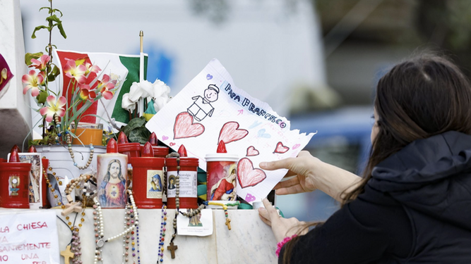

Gemelli

Porque, no nos engañemos, en estas semanas de silencio, camillas blancas y partes médicos, los de siempre —los guardianes de la inmovilidad, los nostálgicos de un pasado que nunca fue tan dorado como lo pintan— ya lo tildaban de ausente y hablaban de 'sede impedida'. Algunos, con esa mezcla de desconfianza y fantasía que tanto abunda en ciertos círculos eclesiásticos, llegaron a murmurar que estaba muerto, que lo tenían oculto en algún rincón vaticano, mientras urdían no se sabe qué conspiración. **Para frenar su obra. Para convertir su pontificado en una tormenta de verano. Para no dejar florecer su primavera**.

Pero ahí está él, Francisco, con ese semblante sereno y apacible, delante del sagrario, revestido de alba y estola morada (propia del tiempo de cuaresma), **desmontando rumores con la sencillez de quien no necesita alzar la voz para hacerse oír y con la honestidad de una Papa que huele a autenticidad...y a Evangelio.**

Y no es solo la foto, no. Lo que esta imagen representa trasciende el momento y se clava en el corazón de lo que este pontificado significa. Porque **Francisco no se limita a posar para acallar habladurías; desde el hospital, con la fuerza de quien no se doblega ni ante la enfermedad, relanza el barco del sínodo, cuando ya muchos obispos lo daban por muerto y amortizado**. Lo decía, hace poco en RD, el cardenal Omella: "Hay quien espera ver morir el Papa para ver morir, también, la implantación del Sínodo".

Sí, esos prelados que, entre susurros y cálculos, pensaban que el proyecto sinodal se desinflaría entre las sábanas del Gemelli, se encuentran ahora con **un Papa que les obliga a ponerse manos a la obra, a concretarlo en sus propias diócesis** y a nivel general, con un calendario pautado y revisable, hasta desembocar en la Asamblea Sinodal de todo el Pueblo de Dios en 2028.

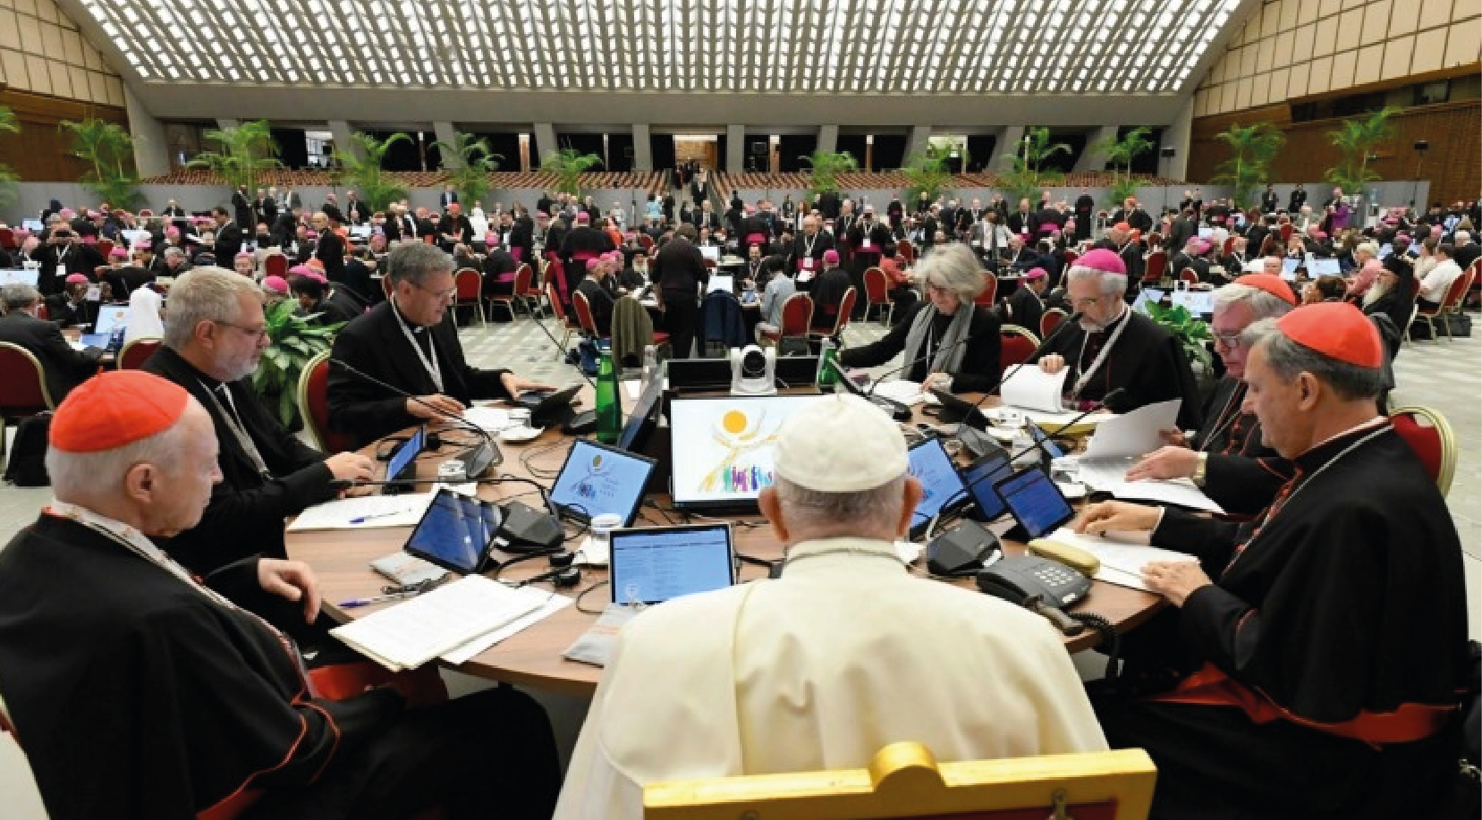

**Este es el concilio de Francisco, su gran legado: una Iglesia que camina junta, que escucha las voces de todos —no solo las de los mitrados— y que se atreve a soñar con un futuro donde el Espíritu sople libremente**. Hacer que el proceso sinodal baje a las parroquias, que se haga carne en la vida cotidiana de los fieles, es su manera de decir que no tira la toalla. Que, pese a la fragilidad de su cuerpo, su espíritu sigue siendo el de un pastor incansable, dispuesto a remar mar adentro aunque las olas arrecien.

Habría que añadir, sin embargo, una reflexión que no podemos pasar por alto: la necesidad de preservar la intimidad del Papa en estos momentos de fragilidad.**¿Acaso no haríamos lo mismo con un abuelo o un padre enfermo en nuestras propias familias?** Cuando la salud flaquea, lo natural es rodear a quien amamos de cuidado, de silencio respetuoso, de ese cariño que no exige titulares ni fotos constantes, sino que protege y sostiene en la discreción.

¿O es que en la Iglesia hay menos amor, menos cuidado, menos esmero que en una familia? No debería ser así. Francisco, como cualquier hijo de Dios, merece ese espacio de humanidad, esa pausa para respirar sin que cada tos o cada paso sea escrutado por los ojos voraces de las cámaras. **Su enfermedad no es un espectáculo; es un recordatorio de que también él es de carne y hueso**, y la Iglesia, como madre y familia, debería saber arroparlo con ternura, no exponerlo como trofeo o arma arrojadiza.

**¡Pero qué alegría tenerlo de nuevo con nosotros!** Verlo reaparecer es como un amanecer tras una noche larga y fría. Francisco sigue siendo ese soplo del Espíritu Santo que incomoda a los rígidos, que sacude las poltronas de los instalados y que da aliento a los sencillos, a los pobres, a los que buscan una Iglesia con olor a oveja y no a incienso rancio.

Su sola presencia nos recuerda que el Evangelio no es un museo de reliquias, sino una fuerza viva que transforma. Que Dios le dé salud, que lo sostenga en esta travesía, porque este Papa argentino, con su cruz de madera y su palabra directa,**sigue siendo una bendición para un mundo que necesita puentes y no murallas**. ¡Bendito sea, Francisco, y que el Señor te guarde un tiempito más al frente de esta barca que, con vos, sigue navegando hacia horizontes de esperanza!

<https://www.religiondigital.org/rumores_de_angeles/Lecciones-foto-Papa-Gemelli-Sinodo-primavera_7_2761893789.html?utm_source=newsletter&utm_medium=email&utm_campaign=lecciones_de_una_foto&utm_term=2025-03-19>